Nieuwsbegrip

De donor= een donor geeft iets van zijn bloed of van zijn organen aan een zieke.
Afstaan= je geeft iets weg
Overlijden/ sterven= doodgaan
Geschikt= je kunt iets goed gebruiken
Het orgaan= een deel van het lichaam van een mens of een dier
Registreren= iets op een officiële lijst schrijven
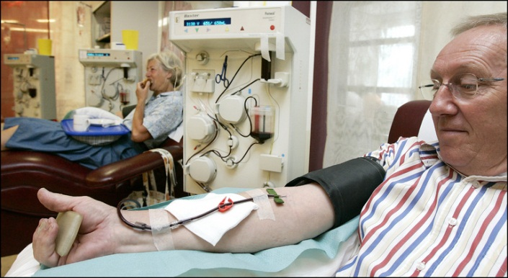
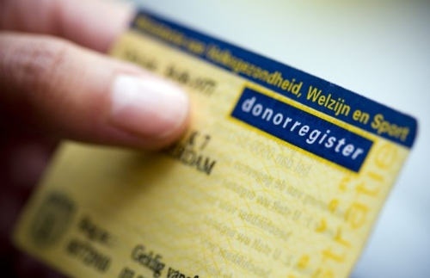
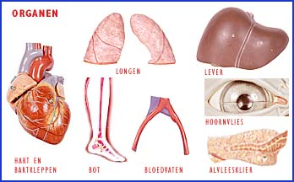
Overlijden/ sterven
Registreren
Het orgaan
Geschikt
Afstaan
De donor

